TECNICA PARA LA RESOLUCIÓN DE PROBLEMAS CON EL APOYO DEL COMPUTADOR:

PASOS:

1. **Análisis y clasificación del enunciado del problema en sus elementos**

**EJEMPLO 2.7 Página 74**

Calcular la media de una serie de números positivos, suponiendo que los datos se leen desde un terminal. Un valor de cero —como entrada— indicará que se ha alcanzado el final de la serie de números positivos**.**

|  |  |  |
| --- | --- | --- |
| **Elemento** | **Valor** | |
| Captura de Datos | Cant_Num |  |
| Num_ingresado |  |
|  |  |
|  |  |
| Operaciones Aritméticas  Preguntas  Observaciones | Suma=Suma+Num_ingresado | |
| Media=Suma /Cant_Num | |
|  | |
|  | |
| Calcular la media de una serie de números positivos |  |
|  |  |
|  |  |
|  |  |
| Para calcular la media de una serie de números se debe de ingresar primero la cantidad de números a sumar y los números que se suman | |
|  | |
|  | |
|  | |

1. **Diagrama Entrada – Proceso – Salida**

Entradas Procesos Salidas

? ? ? ? ?

Num_ingresados

Media

Cant_Num

1. **Análisis de Procesos Aritméticos**

|  |
| --- |
| Suma=Suma+Num_ingresado |
| Media=Suma /Cant_Num |
|  |
|  |
|  |

1. **Diseño Interfaz Hombre – Máquina**

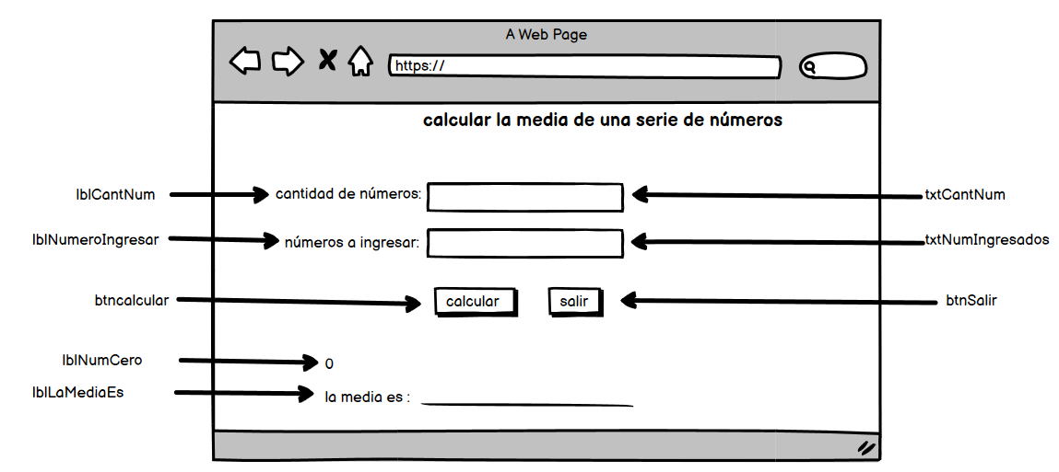

1. **Algoritmos**

|  |  |
| --- | --- |
| **Paso** | **Descripción** |
| 0 | Inicio |
| 1 | **Declarar variables** |
| 2 | Cant_Num, Cant_ingresado, Suma,Media,Num_cero |
| 3 | **Captura de datos** |
| 4 | Cant_Num,Cant_ingresado |
| 5 | **Procesos** |
| 6 | Suma=Suma+Num_ingresado |
| 7 | Media=Suma /Cant_Num |
| 8 | **imprimir resultamos** |
| 9 | Num_cero |
| 10 | Media |
| 11 | **FIN** |

1. **Tabla de Datos**

|  |  |  |  |  |  |  |  |  |
| --- | --- | --- | --- | --- | --- | --- | --- | --- |
| **Identificador** | **Tipo** | **TipoDato** | **Valor Inicial** | **Ambito** | | | **Observaciones** | **Documentación** |
| E | P | S |
| Cant_Num | Variable | Int | 0 |  |  |  |  | Variable que almacena Cant_Num |
| Num_ingresado | Variable | Int | 0 |  |  |  |  | Variable que almacena Num_ingresado |
| Suma | Variable | Int | 0 |  |  |  |  | Variable de proceso que almacena Suma |
| Media | Variable | Int | 0 |  |  |  |  | Variable de proceso que almacena Media |
| Num_cero | variable | int | o |  |  |  |  | Variable que almacena un numero cero que se mostrara al final del proceso |
|  |  |  |  |  |  |  |  |  |
|  |  |  |  |  |  |  |  |  |
|  |  |  |  |  |  |  |  |  |
|  |  |  |  |  |  |  |  |  |

1. **Tabla de Expresiones Aritméticas y Computacionales**

|  |  |
| --- | --- |
| **Expresiones Aritméticas** | **Expresiones Computacionales** |
| Suma= Suma+Num_ingresado | Suma=Suma+Num_ingresado |
| Media= Suma /Cant_Num | Media= Suma /Cant_Num |
|  |  |
|  |  |
|  |  |
|  |  |
|  |  |
|  |  |